**今日动态**

10.28 星期一 晴

班级人数：23人，今日实到：22人。

|  |  |  |  |  |
| --- | --- | --- | --- | --- |
| **姓名** | **晨间签到**  **（签到★、没签到●）** | **进餐**  **（全部★、没吃完●）** | **午睡**  **（睡着★、没睡●）** | **备注** |
| **赖薪宇** | **★** | **★** | **★** |  |
| **万锦泽** | **●** | **★** | **★** |  |
| **王亦豪** | **●** | **★** | **★** |  |
| **高望** | **★** | **★** | **★** |  |
| **张奕** | **★** | **★** | **★** |  |
| **万殊同** | **★** | **★** | **★** |  |
| **何蒋晔** | **★** | **★** | **★** |  |
| **张东洋** | **★** | **★** | **★** |  |
| **韩承宇** | **●** | **★** | **★** |  |
| **任泽轩** | **★** | **★** | **★** |  |
| **刘宸泽** | **●** | **★** | **★** |  |
| **潘沐炀** | **●** | **★** | **★** |  |
| **冯原** | **●** | **★** | **★** |  |
| **郭舒耀** | **★** | **★** | **★** |  |
| **余一凡** | **●** | **★** | **★** |  |
| **党佳琪** | **★** | **★** | **★** |  |
| **杨星月** | **★** | **★** | **★** |  |
| **毛煜祺** | **★** | **★** | **★** |  |
| **李醇韵** | **●** | **★** | **★** |  |
| **刘欣然** | **★** | **★** | **★** |  |
| **朱沐菡** | **★** | **★** | **★** |  |
| **张芸汐** | **★** | **★** | **★** |  |
| **费思佳** | **●** | **★** | **★** |  |

**一日生活篇**  

**区域活动篇**  

|  |  |  |
| --- | --- | --- |
| /Users/duanxuemei/Downloads/IMG_1206.jpgIMG_1206 | /Users/duanxuemei/Downloads/IMG_1204.jpgIMG_1204 | /Users/duanxuemei/Downloads/IMG_1203.jpgIMG_1203 |
| 任泽轩和张东洋在美工区用超轻粘土做手工。 | 刘宸泽在益智区玩衣服排一排的游戏。 | 万殊同在益智区玩小火车的游戏。 |
| /Users/duanxuemei/Downloads/IMG_1202.jpgIMG_1202 | /Users/duanxuemei/Downloads/IMG_1197.jpgIMG_1197 | /Users/duanxuemei/Downloads/IMG_1194.jpgIMG_1194 |
| 何蒋晔在益智区玩钓鱼游戏。 | 刘欣然在签到区签到。 | 费思佳和张东洋在益智区玩拼图。 |

**户外活动篇**  

游戏地点：野战部落

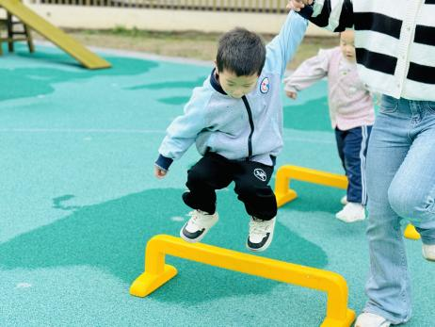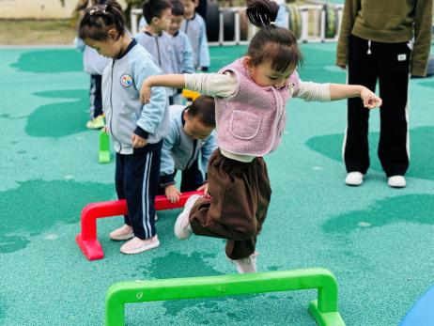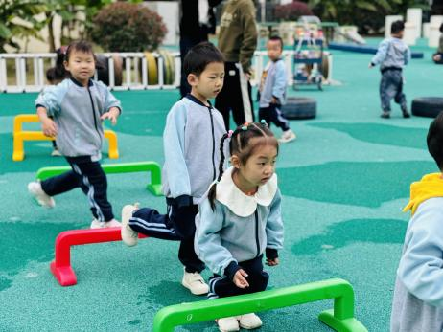

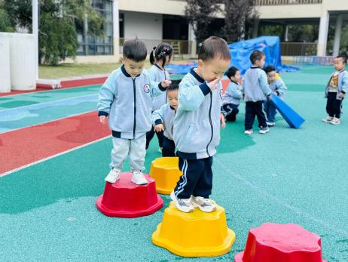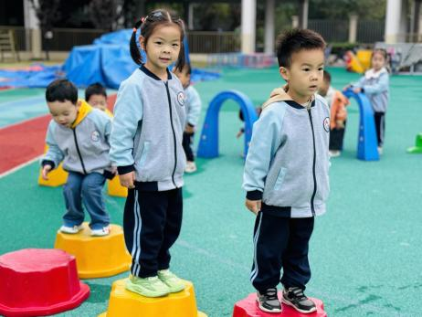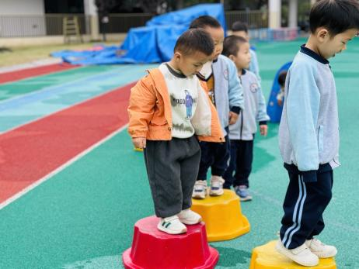

**集体活动篇**  

1. 诗歌：秋天的画报

《秋天的画报》这首诗歌浅显易懂、短小精练而又生动活泼。它用多彩的颜色和各种妇幼象征性的水果来描述丰收的秋天，如梨、枣、苹果、葡萄，不仅让幼儿感受到了水果的丰富多彩，而且向我们展示了一个色彩斑斓的秋天，又给人以视觉和味觉上的享受，使幼儿的心灵和情感得到熏陶。其中颜色叠词的使用增添了诗歌意境美，如黄澄澄、红彤彤、金灿灿、亮晶晶，激发了小班幼儿朗诵的兴趣。诗歌中拟人化的手法，更是将秋天的丰收景象表现得淋漓尽致。

我班幼儿在主题活动“我喜欢的水果”中知道了秋天的一些水果，但对于秋天是收获的季节不甚了解。小班幼儿对于朗朗上口的儿歌比较感兴趣，大部分幼儿对于感兴趣的内容能集中一段时间的注意力，倾听习惯较好，但是个别孩子倾听的习惯不佳，容易讲话、走神等，需要提醒。

乐意朗诵诗歌，感受秋天的色彩美和丰收的喜悦的孩子有：**万锦泽、王亦豪、高望、张奕、万殊同、何蒋晔、张东洋、韩承宇、任泽轩、刘宸泽、潘沐炀、冯原、郭舒耀、余一凡、党佳琪、杨星月、毛煜祺、李醇韵、刘欣然、朱沐菡、张芸汐、费思佳。**

理解诗歌内容，尝试用语言、动作大胆地表现诗歌。的孩子有：**高望、张奕、万殊同、何蒋晔、张东洋、任泽轩、刘宸泽、郭舒耀、杨星月、李醇韵、刘欣然、费思佳。**

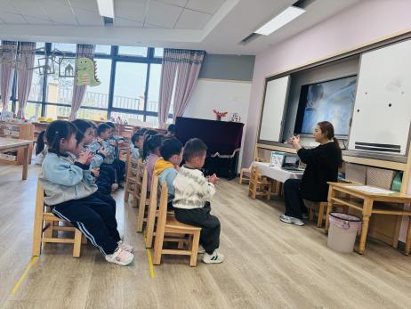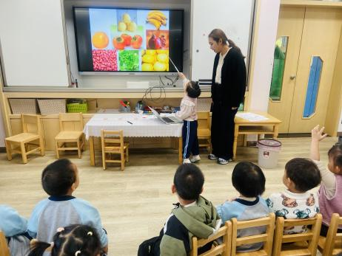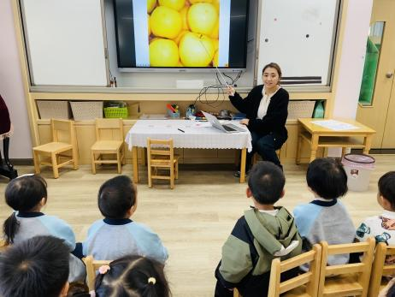

 **家园配合**  

1.现在我们有一个新的约定：请大家每周一都给宝贝们穿上园服哦～

2.今天我们学习了诗歌《秋天的画报》大家可以在家里带着孩子一起说一说，具体如下： **诗歌：秋天的画报**

**黄澄澄的梨，**

**红彤彤的枣，**

**金灿灿的苹果，**

**亮晶晶的葡萄。**

**风娃娃钻进果林，**

**在翻着,**

**彩色的画报。**

执笔人：段雪梅